ACTES DE BAPTEME DE

PETIT Marie_Louise
20/02/1779

B225
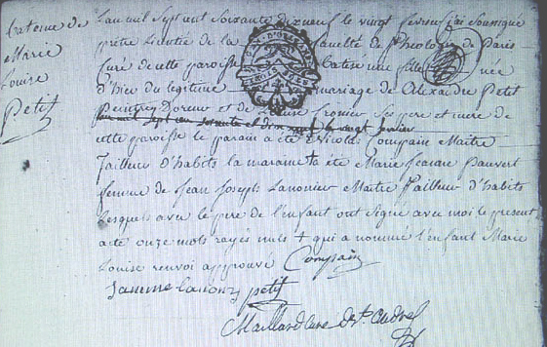
Transcription

Bapteme de
Marie Louise
PETIT

Paroisse St André de Chartres

L'an mil sept cent soixante dix neuf, le vingt février j'ai soussigné, prètre ... de la faculté de théologie de Paris, curé de cette paroisse, batisé une fille née d'hier du légitime mariage de Alexandre PETIT peintre doreur et de Louise CRONIER ses père et mère de cette paroisse. Le parain a été Nicolas COMPAIRE maitre tailleur d'habits, la mariane a été Marie Jeanne PAUVERT femme de Jean Joseph LAMONIER Maitre Tailleur d'habits lesquels avec le pere de l'enfant ont signé avec moi le présent acte onze mots rayés nuls

+ Qui a nommé l'enfant Marie Louise renvoi approuvé

